Buchvorstellung
ICH, WIR & DIGITALITÄT.
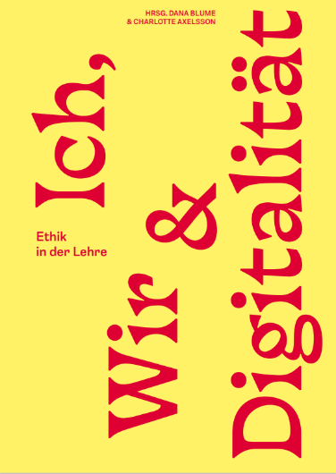
Eine ethische Auseinandersetzung
Die Ethik des Digitalen gewinnt zunehmend an Bedeutung in der Transformation und damit auch in der Bildung. Die Publikation basiert auf der gleichnamigen Ringvorlesung des Programms „Digital Skills der Züricher Hochschule der Künste“ aus dem Jahr 2023. Ziel ist es, „Technologie und Gesellschaft zu verbinden und kritisch zu hinterfragen“ (Blume & Axelsson, 2024, S. 5) sowie den Stellenwert der Ethik des Digitalen hervorzuheben. Zu jedem Kapitel bieten die Autor*innen Handlungsempfehlungen und Beispiele für den Lehr-Lern-Prozess an.
Das „Ich“ im Titel steht für die eigene Entwicklung das „Wir“ für das Gemeinsame und Kollektive, „Digitalität“ für den technologischen Wandel, aus dem neue Kulturpraktiken entstehen.
Inhalt
In fünf Kapiteln betrachten die Autor*innen aus unterschiedlichen Perspektiven die Auswirkungen der Digitalisierung, insbesondere von Künstlicher Intelligenz, auf die Gesellschaft sowie das Individuum. Im Zentrum aller Ausführungen stehen ethischen Aspekte, die als Grundlage für Gesetze und allgemeingültige Regeln dienen.
Im ersten Kapitel steht folgende Frage im Fokus „Digitalen Kränkung: Was macht uns menschlich?“ Hierbei nimmt der Autor Gunter Lösel Bezug auf die These von Yuval Noah Hararis zum Epochenumbruch durch den Niedergang des Humanismus. So betrachtet er den Einfluss der KI auf den Humanismus und wie Kreative darauf in Kunst und Theater reagieren. Der Vorschlag für den Praxistransfer von Dana Blume ist eine Selbstlernaktivität, die zum systemischen Hinterfragen mittels eines Reflexionstagebuch einlädt.
Das zweite Kapitel, verfasst von Jeannie Schneider und Ramona Sprenger, befasst sich mit „Gerechtigkeit und Teilhabe in der digitalen Welt“ mit Blick auf die Auswirkungen der digitalen Transformation und die Notwendigkeit eines inklusiven Diskurses. So zeigt es die Ungleichheiten, die durch Automatisierungstechniken verstärkt werden können, auf und wie man diesen Herausforderungen im Bildungsbereich begegnen kann. Der Vorschlag für den Praxistransfer von Charlotte Axelsson ist hierzu ein Unterrichtsmodul mit einer Aktivität der Szenariotechnik.
Das dritte Kapitel behandelt die „Ethik des digitalen Designs: Design Your Ethical Interface“. Hierbei stehen die Prinzipien der Barrierefreiheit, der sozialen Gerechtigkeit, der Nachhaltigkeit und des Datenschutzes im Mittelpunkt, sowie auch die Dark Patterns, also manipulative Designstrategien zur Steuerung des Nutzerverhaltens. Ziel ist es, eine Kultivierung digitaler Ethik zu fördern. Hierzu schlagen die Autorinnen, Nora Gailer und Charlotte Axelsson, für den Praxistransfer einen ganzheitlichen Ansatz vor, um ethische Herausforderungen im Designprozess zu begegnen.
Das vierte Kapitel thematisiert „Konventionelle, künstliche und kollektive Intelligenz“. Hierbei wird der kritische Umgang mit Künstlicher Intelligenz betrachtet. Inwieweit beeinflussen datenbasierte Algorithmen das eigene und kollektive Verhalten? Zu welchem Ungleichgewicht führen Paywalls im Bildungssystem? Zudem stellen die Autorinnen, Grit Wolany und Dana Blume, die Frage nach dem Vertrauen im Umgang mit KI-Tools. Für den Praxistransfer wird die Erstellung, Dokumentation und Reflexion von KI-Experimenten mit praktischen Übungen vorgeschlagen.
Das fünfte Kapitel wendet den Blick auf die „Zukunftsperspektiven von Digitalität in der Bildung“. In dem von Dana Blume geführten Interview mit Chris Bühler blicken beide auf Trends und zukünftige Herausforderungen in der digitalen Bildung. Hierzu wird das Dagstuhl-Dreieck herangezogen. Mit den Vorschlägen für den Praxistransfer soll die Selbstreflexion gefördert werden. Hierzu werden verschiedene Selbstlern- und Gruppenaktivitäten vorgestellt.
Fazit
Die Publikation bietet eine kritische Betrachtung auf die Herausforderungen der digitalen Transformation. Zu diesen bietet sie diverse hilfreiche Praxisübungen für den Lehr-Lern-Prozess.
Verlagsinformationen
Blume, D. & Axelsson, C. (Hrsg.) (2024). ICH, WIR & DIGITALITÄT. Ethik in der Lehre. CC BY 4.0
CC BY SA 3.0 DE by Susanne Witt für wb-web (Mai 2025)

